คู่มือวิธีติดตั้งโปรแกรมและใช้งานเบื้องต้น

การรักษาความปลอดภัยบนเครือข่ายอินเตอร์เน็ตสำหรับองค์กร
Internet Security for Organization

โดย
นางสาวนิสา พัฒนพงษ์อนันต์
นางสาวสุนันท์ โชคจรัสกิจ

อาจารย์ที่ปรึกษา
ดร. วรวัฒน์ ลิ้มโภคา

คู่มือนี้จะแสดงวิธีติดตั้งโปรแกรมต่าง ๆ ที่ใช้ในโครงงาน ประกอบด้วย
    - ZoneAlarm Pro V.3.0
    - Tiny Personal Firewall V.2
    - Check Point Firewall-1 V.4.0
    - WinGate Pro V. 4.5.0

1. การติดตั้ง ZoneAlarm Pro V.3.0
ZoneAlarm Pro V.3.0เป็นผลิตภัณฑ์เชิงการค้า (Commercial product) สามารถใช้ได้บนแพล็ตฟอร์มวินโดว์ คือ Windows 98/ME/NT/2000/XP โดยจะอธิบายวิธีการติดตั้งใน Windows 2000 Professional

1.1 ความต้องการของ ZoneAlarm
- ไอบีเอ็ม พีซี หรือเทียบเท่า
- ระบบโปรเซสเซอร์ 486 ขึ้นไป
- ระบบปฏิบัติการวินโดว์ 98/ME/NT/2000/XP
- RAM 8 เมกะไบต์ ( MB )
- เนื้อที่ว่างฮาร์ดดิส 10 เมกะไบต์

1.2 ขั้นตอนการติดตั้ง

หน้าต่าง | ขั้นตอน
ZoneAlarm Pro Installation | ระบุไดเร็กทอรีที่จะเป็นปลายทางของ ZoneAlarm
User Information | กรอกข้อมูลของยูสเซอร์
License Agreement | อ่านข้อตกลงการใช้ซอฟต์แวร์ ถ้ายอมรับให้เลือก Yes แล้ว Next  ถ้าไม่ยอมรับเลือก No
Installing | จะเริ่ม install ให้รอจนกว่าจะผ่านหน้าต่างนี้
User survey | กรอกข้อมูลในการใช้งานของยูสเซอร์
ZoneAlarm Pro Set up | กดปุ่ม Yes
License Wizard | เลือก I have purchased ZoneAlarm Pro แล้วกดปุ่ม Next
License Wizard | ใส่ License Key แล้วกดปุ่ม Next
หน้าต่าง | ขั้นตอน
Welcome | กดปุ่ม Next
Installing | ZoneAlarm จะเริ่ม install ให้รอจนกว่าจะผ่านหน้าต่างนี้ ปรับตั้งค่าใดๆ  หรือไม่ จากนั้นกดปุ่ม Finish
Configuration Wizard | ZoneAlarm จะให้ผู้ใช้เลือกว่าในการปรับตั้งค่าใด ๆ จะต้องมีการใส่พาส  เวิร์ดหรือไม่
Program Wizard | จะให้ผู้ใช้เลือกว่า จะปรับตั้งค่าของ ZoneAlarm ตาม preconfigure หรือไม่
Set-up complete | ZoneAlarm จะให้เลือกว่าผู้ใช้ต้องการให้แสดง tutorial หรือไม่

1.3 แนะนำการใช้งาน ZoneAlarm เบื้องต้น
ZoneAlarm จะแบ่งหน้าต่างการทำงานเป็น 6 ส่วนหลักๆ ดังแสดงในรูปที่ 1

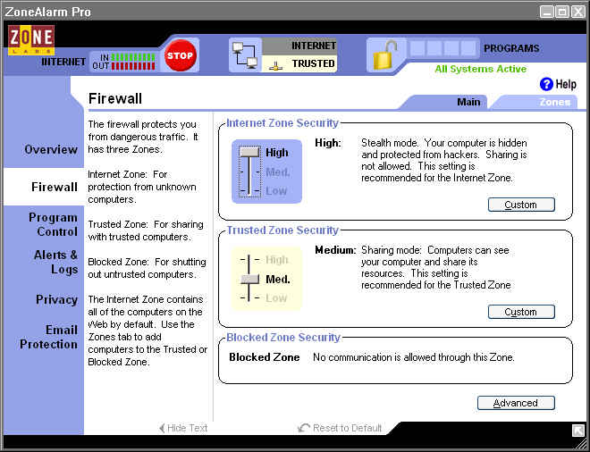
รูปที่ 1 แสดงหน้าจอของ ZoneAlarm

หน้าต่าง | คำอธิบาย
Overview | แสดงพฤติกรรมเบื้องต้น ที่ ZoneAlarm ตรวจสอบได้
Firewall | เป็นการตั้งค่าให้กับไฟร์วอลล์ โดยจะแบ่งออกเป็น 3 โซน คือ Internet Zone,  Trusted Zone และ Blocked Zone
Program  Control | เป็นส่วนที่ป้องกันโปรแกรมจำพวกโทรจันไม่ให้เข้ามาฝังตัวและติดตั้งอยู่ในเครื่อง  คอมพิวเตอร์ได้
Alerts &  Logs | สำหรับคอนฟิก เกี่ยวกับการแจ้งเตือนและล็อกไฟล์
Privacy | ป้องกันเครื่องจากความวุ่นวายของ cookie และการป๊อปอัพ (Pop up) โฆษณาต่างๆ  และยังป้องกันเครื่องจากสคริปต์ และวัตถุฝังตัวต่างๆ จากเว็บเพจ
Email  Protection | ปกป้องเครื่องจากหนอนอินเตอร์เน็ต และไวรัส ทั้งที่รู้จักแล้วและยังไม่รู้จักซึ่งจะมากับ  อีเมล์ได้

1.4 การคอนฟิก ZoneAlarm Pro
ในการปรับแต่งค่าต่างๆ ในโปรแกรม จะอธิบายตามจุดต่างๆ ที่เราให้ความสนใจ นั่นคือทางด้านความปลอดภัย ดังนี้
- เซ็ตค่าเน็ตเวิร์กของเราตามเน็ตเวิร์กโทโพโลยี โดยให้เน็ตเวิร์กภายนอกคือเน็ตเวิร์กของภาควิชา และ เน็ตเวิร์กภายในคือเน็ตเวิร์กที่เราสร้างขึ้นใหม่ตามโทโพโลยี พร้อมทั้งเชื่อถือเน็ตเวิร์กภายในไว้ด้วย
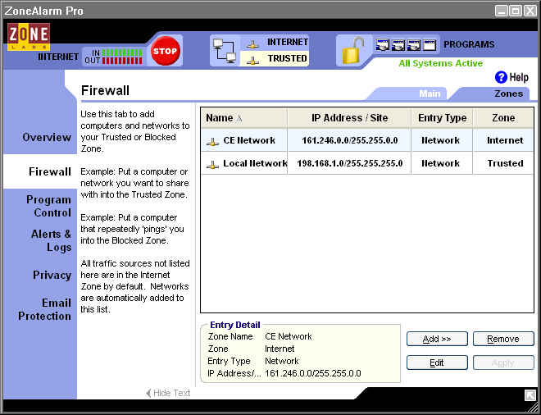
รูปที่ 2 แสดงค่าเน็ตเวิร์กโซนที่ได้ติดตั้งเข้าไป

- ทำการตั้งค่าการรักษาความปลอดภัยของไฟร์วอลล์ สำหรับความปลอดภัยจากอินเตอร์เน็ตเน็ตเวิร์ก เลือกแบบกลาง (Medium) และยังเข้าไปปรับแต่งเพิ่มเติมได้อีก โดยการกดปุ่ม Custom เพื่อเลือกตั้งค่าเพิ่มเติมเอง แล้วเลือกเช็คดังรูปที่4 เพื่อบล็อกพอร์ตเกี่ยวกับ NetBios ซึ่งเป็นจุดอ่อนที่เป็นเป้าหมายของผู้บุกรุกในการโจมตีด้วย DoS ส่วนมาก ส่วนเช็คที่สองนั้นเป็นการบล็อกการ Ping เข้ามากจากภายนอก
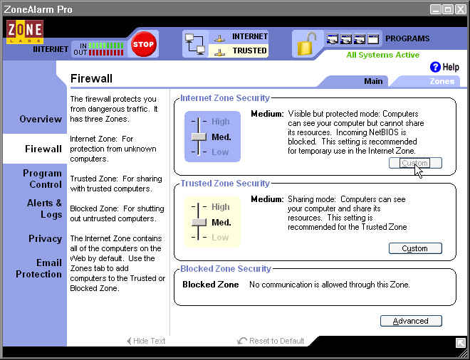
รูปที่ 3 การตั้งค่าไฟร์วอลล์

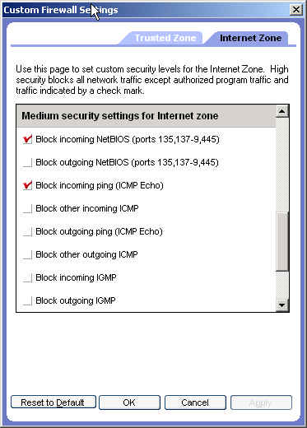
รูปที่ 4 การตั้งค่าไฟร์วอลล์เลือกเอง

2. Tiny Personal Firewall V.2
Tiny Personal Firewall เป็นฟรีแวร์ (Freeware) สามารถใช้ได้บนแพล็ตฟอร์มวินโดว์ คือ Windows 9x/2000/ME/NT โดยจะอธิบายวิธีการติดตั้งใน Windows 2000 Professional

2.1 ความต้องการของ Tiny Personal Firewall V.2
- 586 Pentium Class
- RAM 16 เมกะไบต์
- เนื้อที่ว่างบนฮาร์ดดิสต์ 1 เมกะไบต์
- ระบบปฏิบัติการวินโดว์ 9x/2000/ME/NT

2.2 ขั้นตอนการติดตั้ง
- ถ้าต้องการจะลง Tiny Personal Firewall ให้กด Next> ถ้าไม่ต้องการกด Cancel

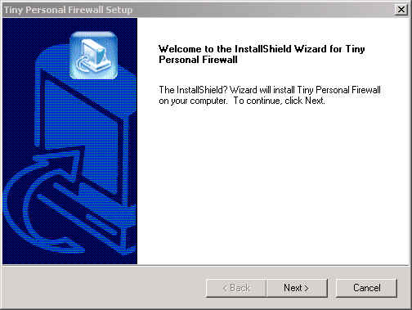
รูปที่ 5 การติดตั้ง Tiny Personal Firewall ขั้นตอนที่ 1

- ระบุไดเร็กทอรีที่จะเป็นปลายทางของ Tiny Personal Firewall
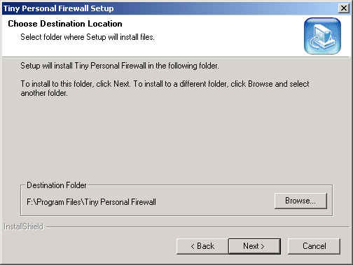
รูปที่ 6 การติดตั้ง Tiny Personal Firewall ขั้นตอนที่ 2

- กด Next>
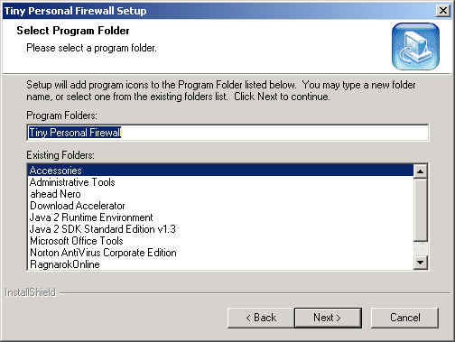
รูปที่ 7 การติดตั้ง Tiny Personal Firewall ขั้นตอนที่ 3
- กด Next>
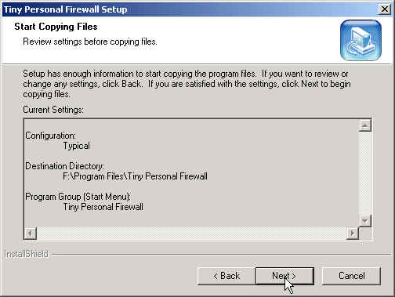
รูปที่ 8 การติดตั้ง Tiny Personal Firewall ขั้นตอนที่ 4

- กด Finish
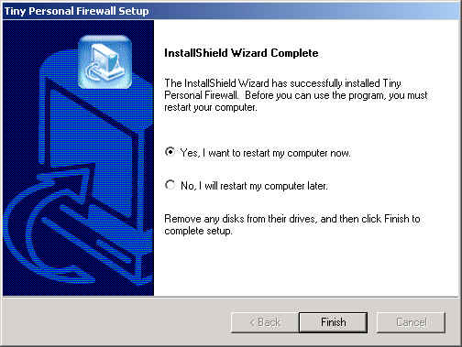
รูปที่ 9 การติดตั้ง Tiny Personal Firewall ขั้นตอนที่ 5
- หลังจากเสร็จสิ้นการติดตั้งเมื่อ restart เครื่อง จะแสดงไอคอนของ Tiny Personal Firewall

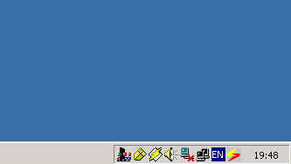
รูปที่ 10 หลังจาก restart แล้ว แสดงไอคอนของ Tiny ที่ด้านซ้ายสุด

2.3 แนะนำการใช้งาน Tiny เบื้องต้น
Firewall Configuration จะแบ่งหน้าต่างการทำงานเป็น 4 ส่วนหลักๆ ดังแสดงในรูปที่ 11
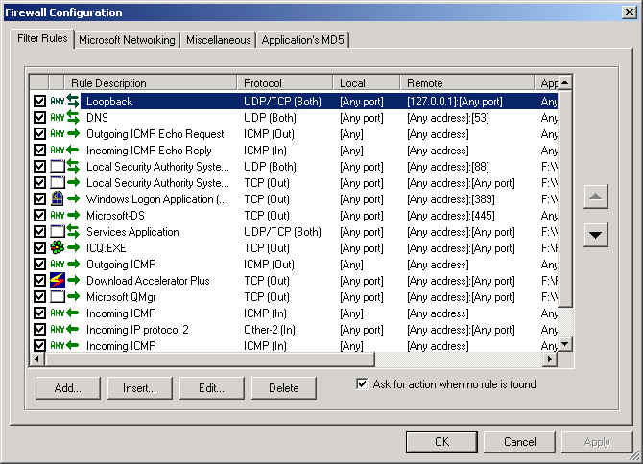
รูปที่ 11 แสดงหน้าจอของ Tiny Personal Firewall

หน้าต่าง | คำอธิบาย
Filter Rules | เป็นส่วนที่จะกำหนดกฎการกรองแพ็กเก็ต
Microsoft Networking | เป็นการคอนฟิกเกี่ยวกับ Microsoft Networking
Miscellaneous | เป็นการเซ็ตเกี่ยวกับล็อกไฟล์ และเบ็ดเตล็ดอื่นๆ
Application's MD5 | เป็นการตรวจสอบแอพพลิเคชันโดยใช้ลายเซ็นดิจิตอล MD5

  - การคอนฟิก Tiny
ในการปรับแต่งค่าต่างๆ ในโปรแกรม จะอธิบายตามจุดต่างๆ ที่เราให้ความสนใจ นั่นคือทางด้านความปลอดภัย ดังนี้
- ทำการตั้งค่าการรักษาความปลอดภัยของไฟร์วอลล์ โดยสามารถเลือกโหมดการทำงานได้ 3 โหมดดังรูปที่ 12 คือ
        - Don’t Bother Me คือถ้าพฤติกรรมที่เข้ามาไม่ตรงกับกฎที่ระบุไว้ Tiny Personal Firewall ก็จะไม่ขึ้นหน้าจอให้สร้างกฎใหม่
        - Ask Me First คือถ้าพฤติกรรมที่เข้ามาไม่ตรงกับกฎที่ระบุไว้ Tiny Personal Firewall ก็จะขึ้นหน้าจอให้ผู้ใช้งานตัดสินใจ
        - Cut Me Off คืองดการใช้งานเน็ตเวิร์ก จะใช้ออปชั่นนี้ก็ต่อเมื่อไม่ต้องการใช้งานเน็ตเวิร์ก เพื่อเพิ่มความปลอดภัยให้มากที่สุด

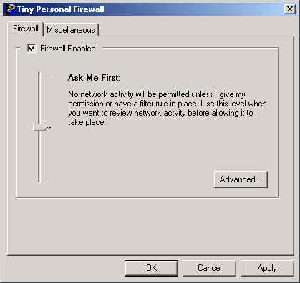
รูปที่ 12 การเลือกโหมดการทำงานของ Tiny Personal Firewall

- ต่อไปจะเป็นการสร้างกฎการใช้งาน โดยสามารถเพิ่ม, แทรก, แก้ไข หรือลบกฎใดๆ ได้ ดัง
รูปที่ 13
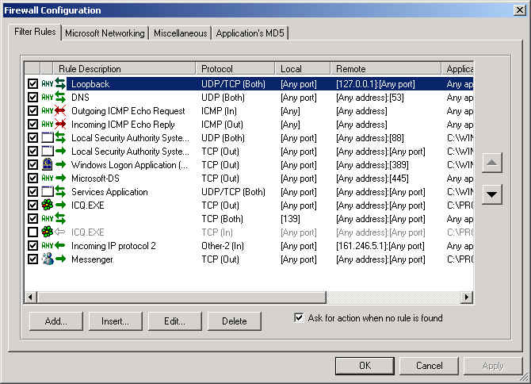
รูปที่ 13 แสดงหน้าจอปรับตั้งค่าไฟร์วอลล์

        - ถ้าจะทำการเพิ่มนโยบายใดๆ ก็กดปุ่ม Add โดยเมื่อ Add แล้วจะแสดงหน้าจอในรูป 14
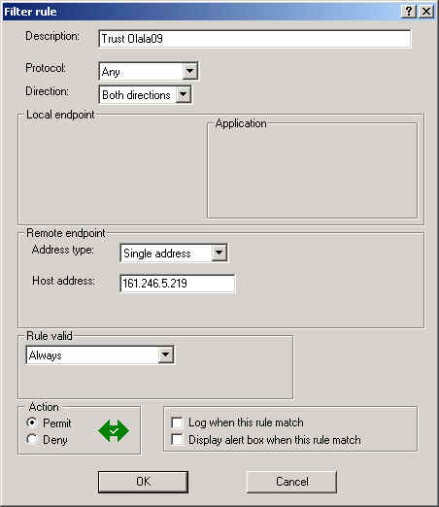
รูปที่ 14 เพิ่มนโยบายให้กับไฟร์วอลล์

        - Tiny Personal Firewall จะทำการสร้างล็อกไฟล์ ถ้าหากว่าตรงกับกฎที่เราวางเอาไว้ดังแสดงในรูปที่ 15

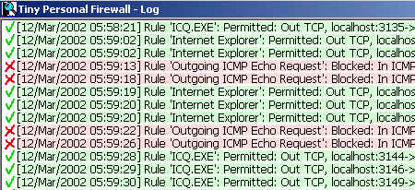
รูปที่ 15 แสดงการจัดเก็บในล็อกไฟล์

3. Check Point Firewall-1
ประกอบด้วยเทคโนโลยีทางความปลอดภัยมากมาย ทั้ง NAT, VPNs, เพอร์ซันนอลไฟร์วอลล์
สามารถจัดการจากทางไกลได้ (Remote Administration) มี security policy ที่จัดการง่าย มีการจัดเก็บลงล็อกไฟล์ และมีการแจ้งเตือนที่มีประสิทธิภาพ
3.1 ความต้องการของระบบ
- ระบบปฏิบัติการ สำหรับ Management Server และ Enforcement Module
  - Windows 2000 ( SP 1, 2 )
  - Windows NT 4.0 SP6A
  - Sun Solaris 7 ( โหมด 32 บิต เท่านั้น )
  - Sun Solaris 8 ( โหมด 38 หรือ 64 บิต )
  - RedHat Linux 6.2, 7.0 and 7.2
- ระบบปฏิบัติการสำหรับ Management Console
  - Windows 2000, 9X, ME, NT
  - Sun Solaris SPARC
- เนื้อที่ว่างบนฮาร์ดดิสต์ 40 เมกะไบต์
- หน่วยความจำ 128 เมกะไบต์ สำหรับ Management Server และ Enforcement Module
- หน่วยความจำ 32 เมกะไบต์ สำหรับ Management Server

3.2 ขั้นตอนการติดตั้ง และการคอนฟิก
- การติดตั้ง ( Installation )
เราจะกล่าวถึงเฉพาะการติดตั้งบนWindows Platform เท่านั้น ดังนี้
- ใส่แผ่น CD-ROM แล้ว run Setup
- เลือกFW-1 componet ที่จะติดตั้ง ดังรูปที่ 16 ซึ่งมีรายละเอียดดังตารางที่ 1

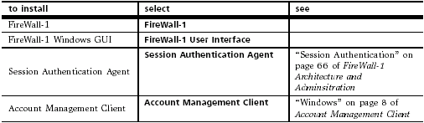
ตารางที่ 1 Component to Install
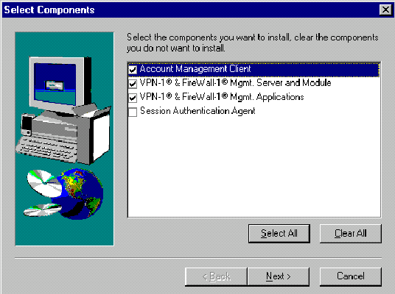
รูปที่ 16 หน้าต่างเลือกคอมโพเนนต์
- ถ้าไม่ใช่การติดตั้งครั้งแรก จะมีการถามว่า จะให้ Update Existing Version ( ยังคงการคอนฟิกเดิม ) หรือ Overwrite Existing Version ( ลงทับใหม่หมดเลย ) ดังรูปที่ 17
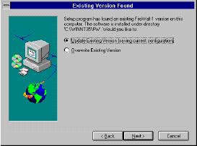
รูปที่17 หน้าต่าง Existing Version Found
- ระบุไดเรคทอรีที่จะติดตั้ง
- เลือก Product Type คือเลือกFW-1 Component ที่จะติดตั้ง ดังรายละเอียดในตารางที่ 2
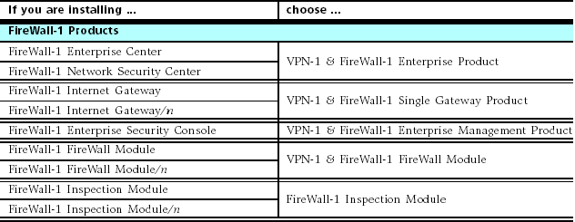
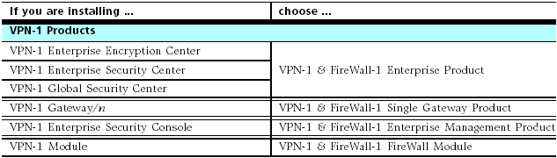
ตารางที่ 2 แสดงProduct Type

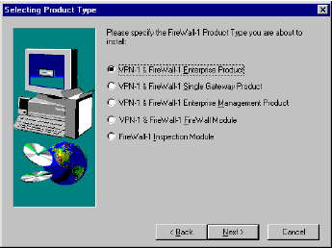
รูปที่18 เลือก Product Type
6. ถ้าติดตั้ง Firewall-1 Enterprise Product จะถูกถามให้ระบุ Firewall-1 Module ที่จะติดตั้ง ว่าจะลง Firewall Module หรือ จะลง Management Server ดังรูปที่ 19

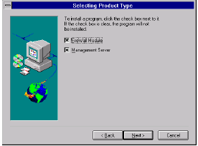
รูปที่ 19 หน้าต่างเลือก Product Type
7. ถ้าเลือก Firewall Module จะถูกถามให้ระบุ Firewall Module Product ดังรูปที่ 20
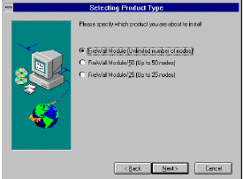
รูปที่ 20 หน้าต่างเลือก Product Type
- คลิก Next เพื่อไปสู่ขั้นตอนการคอนฟิกต่อไป

- การคอนฟิก ( Configuration )
- ขั้นตอนการกรอก License ดังรูปที่ 21
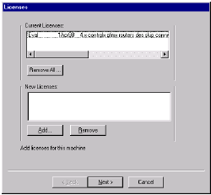
รูปที่ 21 หน้าต่าง License
- คลิก Add เพื่อใส่ License จะปรากฏหน้าต่างการAdd License ดังรูปที่ 22 กรอกข้อมูลLicense แล้วคลิก OK รายละเอียดของข้อมูล License แสดงดังตารางที่ 3

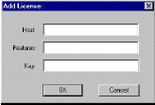
รูปที่ 22 หน้าต่าง Add License

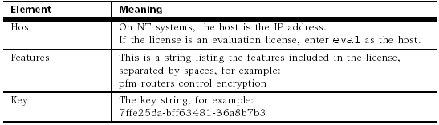
ตารางที่ 3 แสดงข้อมูลทั้ง 3 ของ License
- คลิก Next เพื่อไปขั้นตอนการกรอกข้อมูล Administrators
- กรอกข้อมูล Administrator ซึ่งเป็นผู้ที่มีสิทธิใช้ Management Server ที่เพิ่งติดตั้งไป ผ่านทาง GUI Client ได้ รายละเอียด ดังรูปที่ 23
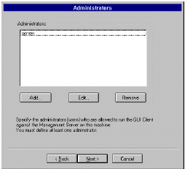
รูปที่ 23 แสดงหน้าต่าง Administrators
- คลิก Add เพื่อระบุ Admin แล้ว Edit Administrator จะปรากฏดังรูปที่ 24
( Password มีความยาวได้ไม่เกิน 8 ตัวอักษร )
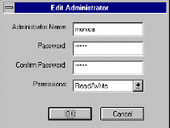
รูปที่ 24 Edit Administrator
- เมื่อกรอกข้อมูล Admin เรียบร้อย จึงไปขั้นตอนการระบุ GUI Client
- GUI Client คือ คอมพิวเตอร์ทางไกลที่ Administrators สามารถใช้ควบคุมManagement Server ผ่านทางมันได้ ( GUI Client หากไม่ระบุเครื่องทางไกลอย่างน้อย 1 ตัวแล้ว จะสามารถควบคุม Management Server ได้โดยผ่านทาง GUI Client ที่มีอยู่ในเครื่องเดียวกับ Management Server เท่านั้น )
- ใส่ GUI Client Name กด Add ดังรูปที่ 25
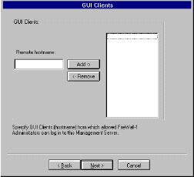
รูปที่ 25 หน้าต่าง Manage GUI Clients
- ต่อไปเป็นการระบุ Masters ซึ่งถ้าเราติดตั้งเอาไว้เฉพาะ Firewall Module บนคอมพิวเตอร์เครื่องหนึ่ง จำเป็นต้องระบุ Master ด้วย ซึ่งก็คือ คอมพิวเตอร์ที่ Logs และ Alerts จะถูกส่งไปให้ และ Firewall Module จะได้รับ Security Policy จากมัน
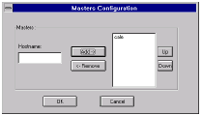
รูปที่ 26 แสดงหน้าต่างการคอนฟิก Masters
- ต่อไปเป็นการระบุ Remote Firewalled Hosts ถ้าเราติดตั้ง Management Module บนคอมพิวเตอร์นี้ จะต้องระบุ Remote Firewall Module ที่ซึ่ง Management Module นี้ถูกระบุให้เป็น Master ของ Firewall Module นั้น
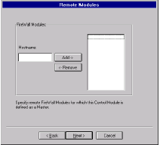
รูปที่ 27 แสดงหน้าต่าง Remote Modules

- ระบุชื่อของ External Interface สำหรับ Single Gateway เท่านั้น ดังรูป 28

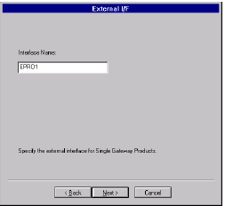
รูป 28 External I/F
- ระบุว่า จะให้ FW-1 ควบคุม IP Forwording บนGateway หรือไม่ ซึ่งหากไม่ให้ควบคุมจะเป็นความเสี่ยงที่อาจเกิดขึ้นได้ ในขณะที่ระบบไม่ได้ถูกป้องกัน คือ Security Policy ยังไม่ได้ถูกโหลด เช่นเวลาที่กำลังบูตเครื่องอยู่เป็นต้น ดังรูป 29

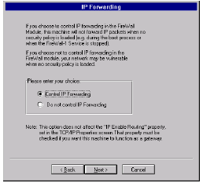
รูปที่ 29 แสดง IP Forwording Window
- ต่อไปเป็นการระบุพารามิเตอร์ของ SMTP Security Server
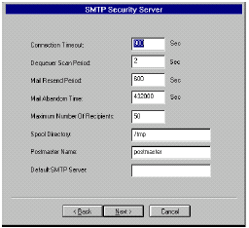
รูปที่ 30 หน้าต่าง SMTP Security Server

3.3 การใช้งาน การคอนฟิกเน็ตเวิร์กคอมโพเนนต์ และการสร้างนโยบายความปลอดภัยของ Firewall-1

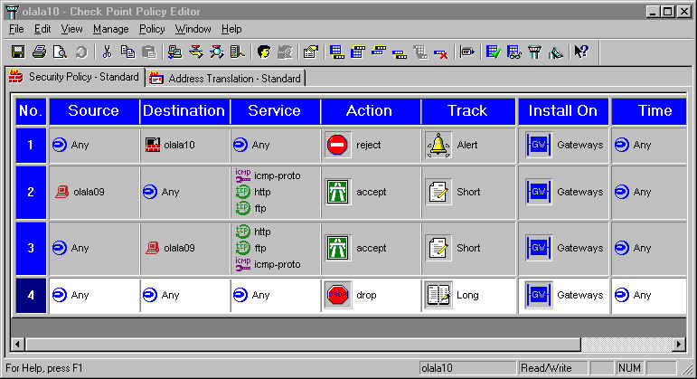
รูปที่ 31 แสดง Policy Editor

- ขั้นแรก เราจะทำการตั้งค่าเน็ตเวิร์กภายในของเราให้เป็นไปตามรูปโทโพโลยีข้างล่างนี้
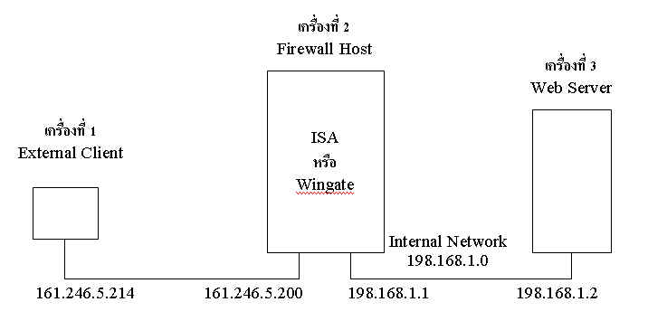
รูปที่ 32 แสดงโทโพโลยี ของ Firewall-1
จาก Policy Editor ให้เข้าไปตั้งค่า Network Objects ( Toolbar ปุ่มที่8 จากทางซ้าย ) เพื่อสร้างและกำหนดเน็ตเวิร์กภายในของเราได้เอง โดยสร้าง 3 ส่วน นั่นคือ FirewallHost (olala10) , โฮสต์หลังไฟร์วอลล์ (olala09) และ เน็ตเวิร์กภายใน ( localnet )
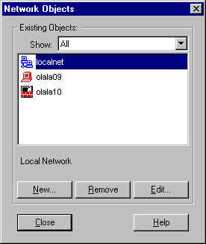
รูปที่ 33 แสดง หน้าต่าง Network Objects

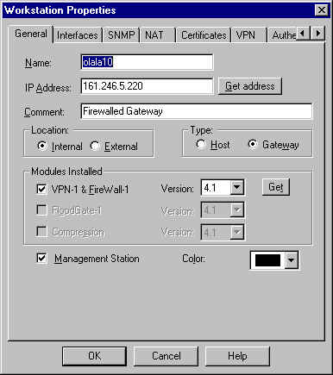
รูปที่ 34 แสดงหน้าต่างการตั้งค่าของเครื่องไฟร์วอลล์โฮสต์ (olala10)
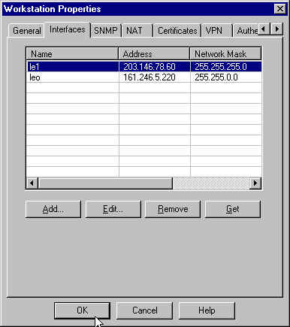
รูปที่ 35 แสดงการตั้งค่าInterface ของไฟร์วอลล์โฮสต์

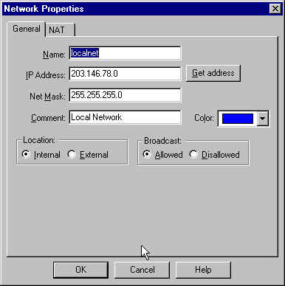
รูปที่ 36 แสดงหน้าต่างการตั้งค่าของเน็ตเวิร์กภายใน

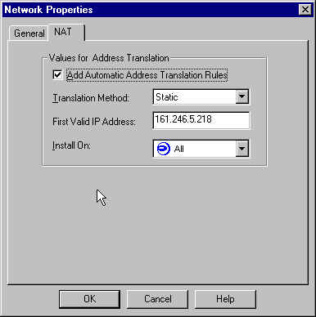
รูปที่ 37 แสดงการตั้งค่า NAT ของเน็ตเวิร์ภายใน

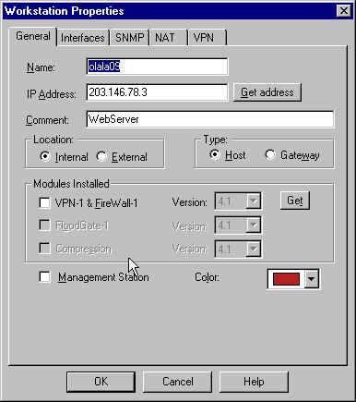
รูปที่ 38 แสดงหน้าต่างการตั้งค่าของเครื่องโฮสต์หลังไฟร์วอลล์ (olala09)

- ขั้นที่สอง ทำการตั้งกฎของไฟร์วอลล์ ให้เป็นดังภาพ ซึ่งหมายความว่า
- ปฏิเสธการติดต่อระหว่างโฮสต์ใดๆ กับไฟร์วอลล์โฮสต์ ในทุกๆ เซอร์วิส หากมีการละเมิดจะแจ้งเตือน
- โฮสต์หลังไฟร์วอลล์สามารถติดต่อกับโฮสต์ใดๆ ได้ด้วยเซอร์วิส HTTP เท่านั้น
- โฮสต์ใดๆ สามารถติดต่อกับโฮสต์หลังไฟร์วอลล์ได้ด้วย เซอร์วิส HTTP เท่านั้น
- นอกเหนือจากนี้ไม่อนุญาตทั้งหมด
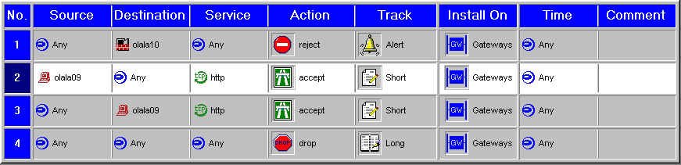
รูปที่ 39 แสดง Rule Based ที่กำหนดขึ้น

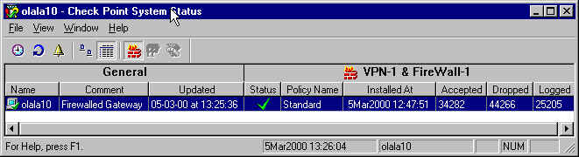
รูปที่ 40 แสดง System Status

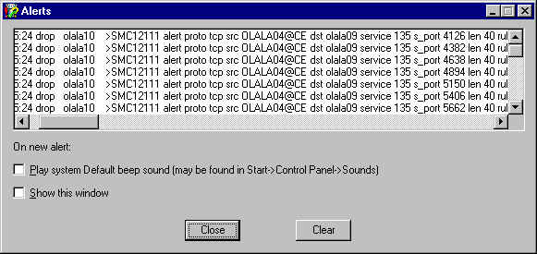
รูปที่ 41 แสดงการแจ้งเตือน

4. WinGate Pro V4.5.0
WinGate เป็นโปรแกรมสำหรับการแชร์อินเตอร์เน็ต โดยมีไฟร์วอลล์ Bult-in อยู่ด้วย พร้อมด้วยมี NAT (Network Address Translator) รวมถึงความสามารถในกจัดการจากทางไกลได้ (Remote Administration) อีกทั้ง มีการจัดเก็บล็อกไฟล์ พร้อมการแจ้งเตือน
4.1 ขั้นตอนการติดตั้ง
1. รัน wgsetup.exe ซึ่งเป็นโปรแกรมติดตั้ง WinGate
2. คลิก I Agree เพื่อยอมรับข้อตกลงในการใช้โปรแกรม
3. คลิกเลือก Configure this Computer as a WinGate Server ในการติดตั้งแม่ข่าย แล้วคลิก Continue ( แต่ถ้าต้องการติดตั้งซอฟต์แวร์เพิ่มในเครื่องลูกข่ายก็ให้เลือก Configure ... WinGate Internet Client แทน
4. คลิก Next เพื่อทำขั้นตอนต่อไป
5. เลือก Install or Upgrade WinGate... เมื่อมี License เรียบร้อยแล้ว และต้องกรอกข้อมูลของ License กับ Key ให้ถูกต้องด้วย
6. เลือกโฟลเดอร์ที่จะติดตั้งโปรแกรม โดยคลิกปุ่ม “...” แต่ถ้าไม่ต้องการเปลี่ยนก็ให้คลิก Next ต่อไปเลย
7. เลือกวิธีการติดตั้งเป็น Express Setup แล้วคลิก Next
8. คลิก Begin เพื่อเริ่มการติดตั้ง
9. โปรแกรมจะแสดงข้อความว่าคุณสามารถดาวน์โหลดซอฟแวร์หรือ Plug-in มาติดตั้งเพิ่มเติม เพื่อเสริมประสิทธิภาพในการทำงานของ WinGate Pro ได้ซึ่งคือ Extended Network Support (ENS)
10. คลิก Finish แล้วคลิก OK เพื่อ Restart Windows
11. หลังจาก Restart Windows แล้ว ให้คุณสังเกตที่มุมด้านขวาของทาสก์บาร์จะมีไอคอน WinGate Engine Monitor ปรากฏขึ้น ซึ่งสามารถเรียกเมนูสำหรับควบคุม WinGate Engine ได้โดยคลิกขวาที่ไอคอนนี้

  - การใช้งานและตั้งค่าเบื้องต้น และการคอนฟิกไฟร์วอลล์ใน WinGate
- การใช้งานและตั้งค่าเบื้องต้น
ก่อนที่จะใช้งานโปรแกรม WinGate ได้นั้นจำเป็นต้องทำการปรับแต่งคุณสมบัติ WinGate Engine เสียก่อน สำหรับวิธีการปรับแต่งก็ทำได้โดยใช้โปรแกรม GateKeeper ดังนี้คือ
- รันโปรแกรม GateKeeper ขึ้นมาโดยคลิกขวาที่ไอคอน WinGate Engine Monitor แล้วเลือก Start GateKeeper
- ตามปกติจะต้องกรอก Username และ Password ให้ถูกต้องจึงจะสามารถเข้าใช้โปรแกรมได้
- ถ้าเข้าครั้งแรก โปรแกรมจะให้คุณยืนยันอีกครั้งว่า Username ที่ใช้นั้นยังไม่มี Password ก็ให้คลิก OK เพื่อทำขั้นตอนต่อไป
- โปรแกรมจะบังคับให้คุณกำหนด Password ของ Administrator ใหม่โดยคลิก OK ในไดอะล้อกบ๊อกซ์ WinGate Authentication จากนั้นก็ใส่ Passwordใหม่ที่คุณตั้งขึ้นในช่อง New และ Confirm new แล้วคลิก OK ตามลำดับ
- เมื่อเข้าสู่โปรแกรม GateKeeper ก็จะได้วินโดว์ของโปรแกรมที่มีส่วนประกอบต่างๆ ดังนี้

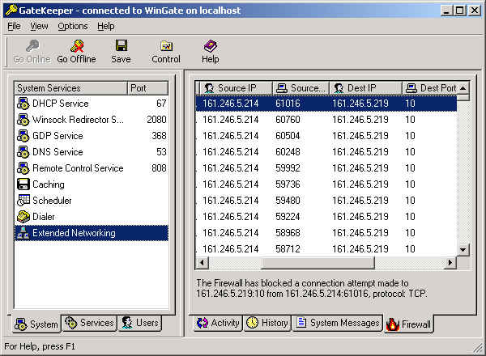
รูปที่ 42 แสดงหน้าจอ WinGate Pro
ส่วนเมนูและปุ่มคำสั่ง
จะมีเมนูคำสั่งต่างๆที่ใช้ปรับแต่งวินโดว์ GateKeeper เช่นต้องการซ่อน/แสดงทูลบาร์( แถบไอคอนใต้เมนู) หรือไม่ หรือจะให้แสดงแท็บอะไรบ้างในส่วนแสดงสถานะและบันทึกการทำงาน หรือการเปลี่ยน Password เป็นต้น ซึ่งรายละเอียดของแต่ละเมนูสามารถดูได้จากเมนู Help
ส่วนควบคุม (Control Panel)
จะแสดงบริการต่างๆใน WinGate ซึ่งประกอบด้วย 3 แท็บคือ System, Service และ Users
ส่วนแสดงสถานะและบันทึกการทำงาน
ประกอบด้วยแท็บ Activity, History, System massage, และ Firwall

- การคอนฟิกไฟร์วอลล์ในWinGate

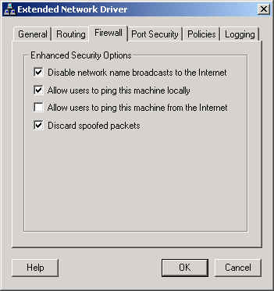
รูปที่ 43 แสดงการตั้งค่าการรักษาความปลอดภัยของไฟร์วอลล์บน WinGate

WinGate จัดทำoptionให้เลือกในการรักษาความปลอดภัยมาระดับหนึ่งดังรูปที่ 43 ซึ่งเป็นการถามว่าจะให้ allow หรือ reject การติดต่อในService ต่างๆ 4 อย่าง นั่นคือ Network Name Broadcasts , Incoming ICMP Ping, Outgoing ICMP Ping, และการ Spoof packet ซึ่งเป็น 4 Service ที่เสี่ยงต่อการโจมตีสูง นอกจากนี้ ยังสามารถระบุให้ Allow หรือ Reject ได้เป็นพอร์ตไปอีก ดังรูปที่ 44 ซึ่งเป็นการตั้งค่าความปลอดภัยไปที่แต่ละพอร์ตได้เลยโดยระบุเองได้
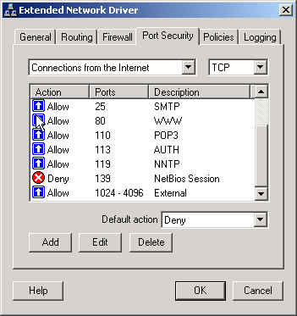
รูปที่ 44 แสดงแท็บPort Security

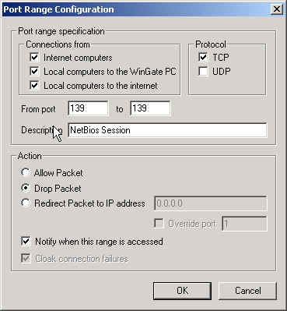
รูปที่ 45 แสดงการไม่อนุญาตให้ทำการติดต่อกับพอร์ต TCP 139 ทั้ง Incoming และ Outgoing

